ВСТУП
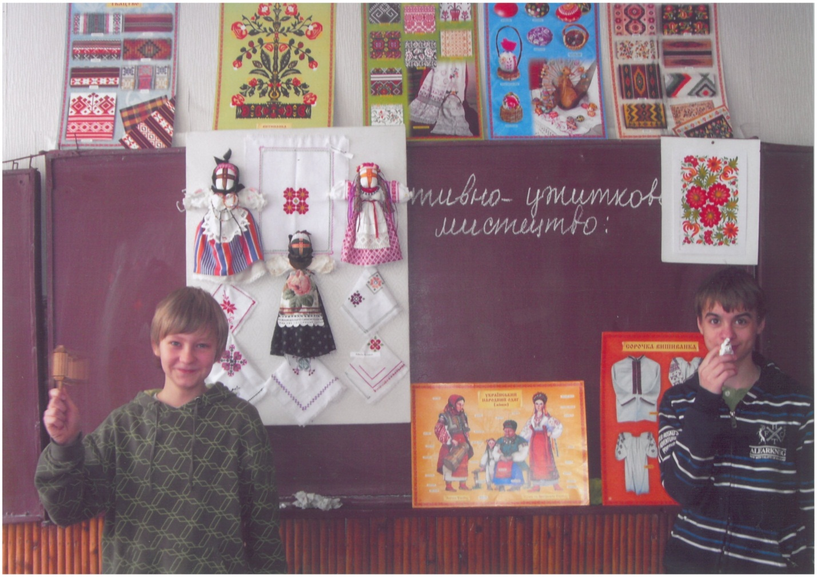
Із переходом на нову програму для 12-річної школи, перед учителем трудового навчання постали складні питання. Як зберегти інтерес до предмета, основним завданням якого є виконання школярами різних виробів, передбачаючи при цьому мінімізацію знань учнів і одночасно усунення їх перевантаження? Як забезпечити особистісно-орієнтований, діяльнісний та компетентний підхід до навчання, при цьому зберігаючи мотивацію до навчання? У зв’язку з цими питаннями найбільша складність виникає в класах, що не поділяються на групи та програма яких розрахована на одну годину на тиждень. Тому, висновок такий, що потрібно шукати технології прості та цікаві, які дозволяють знайомити учнів із проектно-технологічною діяльністю і забезпечити формування в школярів уявлень про цілісний процес проектування та виготовлення виробів. Такими технологіями можуть бути техніки виготовлення народної ляльки. Народна лялька є специфічним витвором. Це дитяча іграшка і оберіг родини й Роду, як могутній талісман та символ зв’язку між поколіннями, знана в багатьох традиційних культурах земної кулі - від Аляски до Австралії, від Африки до України. Ляльки різних народів відрізняються між собою зовні і матеріалом з якого зроблені. Десь вона дерев’яна, десь глиняна, а ще десь зроблена з тканини, яку не треба навіть шити. Перевага цих технік для роботи учнів в їх доступності та екологічності матеріалів. Коли можна користуватись бавовняними та лляними речами, що вийшли з ужитку для роботи над ляльками. Крім того проста у виготовленні народна лялька цікава не тільки дівчатам, а й хлопцям, як показав досвід останніх років.
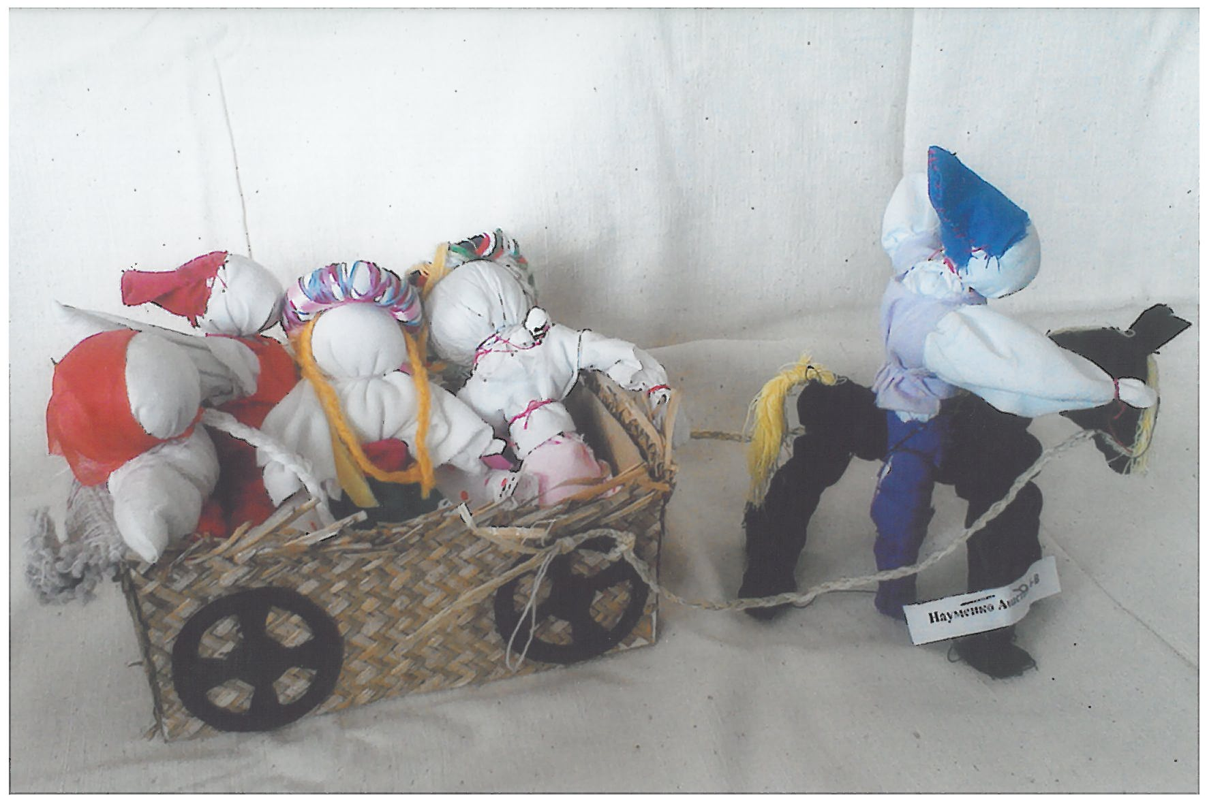

Мета проекту:
- донесення до свідомості учнів художньої цінності народної ляльки як виду декоративно-ужиткового мистецтва;
- виховання естетичних смаків та почуття патріотизму, любові до свого народу;
- ознайомлення учнів з технологією виробів з тканини;
- формування трудових умінь і навичок виготовлення народної ляльки в різних техніках;
- розвиток творчого мислення.
Починаючи роботу над проектом не можна обійти увагою той факт, що занурюючись у світ вузликової ляльки ми вивчаємо історію та багатовікову культуру свого народу. До наших днів дійшли обрядові зображення певних стихій чи символів природи з трави або дерева – Купайло та Марена, символи Води й Вогню на святі Івана Купала, Масляниця, яку роблять коли проводжають зиму і зустрічають весну. На Волині старі люди бережуть пам’ять про обряд, що його проводили навесні: всім селом виготовляли ляльку – «Весну-панянку», обряджали її стрічками та свіжою травою та відвідували сусіднє село заходячи в ті хати, де були дівчата на виданні або хлопці на порі. Навіть городні опудала, що їх досі ставлять на городах аби відлякувати горобців, на початку були священними ляльками-охоронцями оселі й обійстя від злих духів. Найдавніші ляльки з тканини це коптські ляльки з вовни, знайдені під час розкопок стародавніх поселень у Єгипті. Цікава деталь цих ляльок – відкрита спіраль на місці обличчя. Спіраль – це один з найдавніших символів вічності і безконечності буття, символ родючості й нового народження у всіх народів Землі. Спіраль це символ Ріки Життя, у якій пливуть люди. Народи, в якій лялька за своїм декоративним оформленням та формою служить для дитини найпершим зв’язком із Традицією. У наш час майстри, які працюють з традиційною народною лялькою відзначають позитивний вплив, який має процес виготовлення такої ляльки на психіку людини. Українська народна лялька є втіленням добра і лагідності. Це оберіг людської душі й долі, символ предків. Це символ Великої Матері, яка сотворила все суще і береже дотепер народжені нею душі. Велику увагу збереженню народного мистецтва приділяли Т.Шевченко, І.Франко, М.Коцюбинський, М.Лисенко, О.Пчілка. Для врятування кращих зразків народного мистецтва було широко розгорнуто роботу по їх збереженню, колекціонуванню та вивченню. Були засновані промислово-кустарні музеї, які стали осередками популяризації творчості народних майстрів. Першим збирачем і дослідником української народної іграшки був священик із Суботова Марко Грушевський (1863 – 1938р.), родич відомого історика Михайла Грушевського. У1904 р. було опубліковано його працю «Дитячі забавки та ігри усякі», зібрані на Чигиринщині Київської губернії. Лялька-мотанка – це маленький витвір мистецтва, це поєднання минулого й сучасного, це зв’язок з предками, посередник між старшим та новим поколінням. Тому дуже добре, що сучасна програма з трудового навчання дає можливість знайомити учнів з цим традиційним мистецтвом наших предків. Освоїти яке допомагає тема: «Лялька з тканини, як самобутнє явище у побуті та мистецтві українців». Бо для того щоб створити довершений, цілісний художній витвір треба розуміти місце та роль, що мала в житті людини народна лялька. Це була не тільки іграшка, а головним чином оберіг. Тому особисту увагу при виготовленні ляльок приділялося обличчю. Як правило, на традиційній ляльці деталі обличчя не зображались, з давніх часів в різних культурах вважалось, що через очі в ляльку може вселитися душа дитини або іншої людини. Обличчя прикрашали символом життя та Сонця – хрестом, який намотували нитками різного кольору. Я пояснюю учням, що знання цих правил допомагає в створенні стилізованого, художньо довершеного виробу. Також увага приділяється вивченню та виготовленню традиційного українського костюму, прикрас, що підказує учням як оздобити та прикрасити ляльку. Таким чином від майстерності виготовлення саме костюма залежить складність роботи, яку можна давати учням різного віку.
При вивченні теми «Традиційні способи виготовлення ляльок» я знайомлю учнів з тим, що ляльки виготовлялися нашвидкуруч, щоб заспокоїти, забавити дитину, або старанно, як подарунок на свято, весілля, чи на День народження. Майстерно зроблена, пишно вдягнена лялька є цінним предметом домашнього майна, водночас виступаючи посередницею між старшим і молодшим поколінням, запорукою добробуту, щасливого родинного життя, та захисту від злих сил.
Наступна тема «Конструктивні особливості стародавніх ляльок» де я розповідаю учням, що мотанку створюють шляхом намотування шматочків тканини, через це і така споріднена назва за словом мотати. Хрест на обличчі – символ веселки, тому він робиться з яскравих ниток. Обличчя – солярний знак сонця. Всі вертикальні лінії – це чоловічий початок, усі горизонтальні лінії – жіночий. Матеріалом також слугувала солома, трава, тканина, глина, дерево, очерет тощо. Під час розповіді показую учням зразки ляльок виконані майстрами, фотографії робіт, які діти розшукують в інтернеті. За цими зразками учні виконують ескіз майбутньої роботи. Через те, що робота виконується поступово, на протязі цілого семестру, маємо змогу працювати над якістю виробів. На уроках використовую такі форми роботи: колективна, групова, індивідуальна. При об’єднанні в групи враховую характери учнів, естетичні смаки, уподобання. Обов’язково надаю індивідуальні консультації, бо створення ляльки від підготовчого моменту до втілення в матеріали вимагає довготривалого процесу і корекції помилок. Підвищену увагу приділяю організації безпечних умов роботи учнів, питанням охорони і гігієни праці, вимогам безпеки.
Наприкінці навчального року влаштовую виставку творчих робіт, крім того ми приймаємо активну участь у виставках Нікопольського краєзнавчого музею, еколого-натуралістичного центру дітей та учнівської молоді. За це маємо грамоти та призові місця. Участь у виставках сприяє популяризації декоративно-ужиткового мистецтва серед молоді. Вивчаючи народні ремесла, учні прилучаються до багатьох видів національної культури, у них розвиваються практичні навички та розумові здібності (розвиток мовлення, мислення, розширення кругозору), прищеплюється естетичний смак (краса спілкування, побуту, емоційне світосприймання).
«Народна іграшка, як уже зазначалося, зосереджує в собі основи і принципи багатьох видів народного мистецтва – кераміки, дерев’яного різьблення, ткацтва, вишивки, декоративного розпису, плетіння тощо. Світ дитинства – віддзеркалення світу дорослих, однак не тільки в його сучасному стані, а й у проекції в далеке та не досить далеке минуле й майбутнє» [2].

Література
- О.В.Лащенко. Відродження народних звичаїв та ремесел на уроках обслуговуючої праці//Трудове навчання в школі. - №1. - 2009р.
- Марина Верхова. Народна іграшка//Київ: Народне мистецтво, №3-4. - 2008 р.
- О.Найден. Українська народна іграшка//Київ: Артек. - 1999р.
- О.Найден. Народна іграшка: традиції, образні особливості//Київ: Народне мистецтво. - №1. - 1997.
- О.Найден. Перший збирач народної іграшки//Київ: Народне мистецтво. - №1-2. - 1998.

